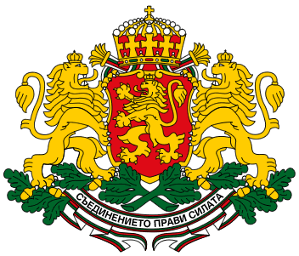  РЕПУБЛИКА БЪЛГАРИЯ  МИНИСТЕРСТВО НА ИКОНОМИКАТА И ЕНЕРГЕТИКАТА    БЪЛГАРСКА ТЪРГОВСКО – ПРОМИШЛЕНА ПАЛАТА   |  | ЗАЯВКА - ДОГОВОР  за участие в национално изложение  ДНИ НА БЪЛГАРИЯ  В КУВЕЙТ  ТЪРГОВСКИ И ИНВЕСТИЦИОННИ ВЪЗМОЖНОСТИ  1 – 5 декември 2006г.  Кувейт сити, Кувейт
 |  |  |  |  |  | 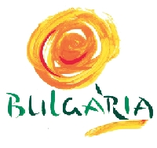  ДЪРЖАВНА АГЕНЦИЯ ПО ТУРИЗЪМ | 
 |  |  |  |  |  | 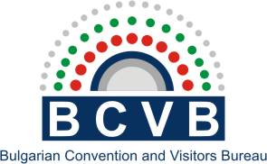 |   ИАНМСП
ФИРМА/ ОРГАНИЗАЦИЯ
Име на компанията:
Адрес:
Данъчен №: Булстат: МОЛ:
Tel: | Fax: |  | E-mail: |  |  | http:
ПРЕДСТАВИТЕЛ
Име: Фамилия:  Длъжност:  Домашен адрес:  /За застрахователната полица/ |  |  |  | ЕГН:  Паспорт N:  Валиден до:
Моля да изпратите копие от международния паспорт за издаване на билетите и застрахователната полица на факс 02 952 3310
ТАКСИ ЗА УЧАСТИЕ
Съгласно условията за участие заявяваме, че бихме желали да ни бъдат предоставени следните услуги:
- Наем на щанд - 600 евро .
Стандартният размер на щанда е 6 кв.м ./3х2/ и може да се увеличава кратно на 3, т.е. 9кв.м., 12кв.м. и т.н. Цената се отнася за целия период на изложението.
- Транспорт и настаняване
❑ единична стая - 2750 евро  в двойна стая – 2350 евро
В цената са включени: двупосочен самолетен билет, летищни такси, настаняване в 5* хотел, трансфер хотел –летище, издаване на виза, медицинска застраховка, местни такси 15%, вътрешен транспорт, участие във всички съпътстващи мероприятия. Предварително организиране на двустранни бизнес срещи – моля, попълнете приложения формуляр.
- Разпространение на фирмени каталози 200 евро
Моля изпратете Вашите фирмени каталози с общо тегло до 10кг. на адрес: БОКТ, София 1414, НДК, Админ. сграда, ет. 14, не по-късно от 20 ноември 2006г.
- Реклама в каталога на изложението
  - Гръб /А4/ – 1500 евро
  - Вътрешни корици /А4/ – 1000 евро
  - Вътрешна страница /А4/ - 500 евро
- Желая да получа допълнителна информация за делегацията до Дубай, Оман и Катар.
НАЧИН НА ПЛАЩАНЕ
Таксите за участие трябва да бъдат преведени по банкова сметка на БОКТ, до 7 работни дни след подаване на Заявката- договор, както следва:
Българска Организация за Конгресен Туризъм / БОКТ:
Банка ING
BIC: INGBBGSF
В лева
I BAN: BG25INGB91451001549419
В евро
I BAN: BG72INGB91451401549413
В платежния документ изрично се вписва, че сумата е за участие в национално изложение“Дни на България в Кувейт''.
Писмо за потвърждение и фактура ще Ви бъде изпратена на посочения от Вас фирмен адрес след получаване на Вашата Заявка- договор.
При отказ от участие таксите за участие не могат да бъдат възстановени.
С подписването на тази Заявка-договор потвърждавам, че съм запознат/а с посочените по-горе условия на участие и ги приемам безусловно.
Моля изпратете Вашата Заявка -Договор до Организационен офис БОКТ, СТИВ-Кувейт:
София 1414, НДК, Админ. сграда, ет. 14,
тел: 02/952 0690; 952 6267
факс: 02/ 952 3310
За информация в Кувейт тел. 00965 647 1597
e-mail: office@ecbg-kuwait.com

/ Място и дата / |  |  |  |  | / Подпис на участника и печат на фирмата /
Моля, направете копие за всеки участник, попълнете и го изпратете
www.ecbg-kuwait.com

